NOME DA ESCOLA: ________________________________________________________________ ANO LETIVO: _____ / _____ / _____
NOME: _________________________________________________________ N.º: ______ TURMA: ______ DATA: _____ / _____ / _____

Ficha n.º 3 – Circulação e excreção
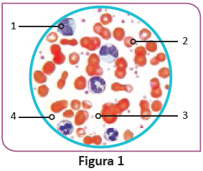
Depois de leres atentamente todas as questões, responde corretamente.
1. Na Figura 1 estão representados os constituintes do sangue.
1.1 Faz a legenda da figura. Utiliza as palavras abaixo.
plaquetas • glóbulos vermelhos •
• glóbulos brancos
1 –
2 –
3 –
4 – plasma
1.2 Seleciona as opções corretas.
1.2.1 Quando o oxigénio não chega de forma satisfatória às células, qual é o constituinte do sangue que pode estar em pouca quantidade?
A. Plasma.
B. Glóbulos vermelhos.
C. Plaquetas.
1.2.2 Qual é a função dos glóbulos brancos?
A. Ajudar a transportar oxigénio.
B. Defender o organismo.
C. Transportar nutrientes.
1.2.3 Como se chamam os constituintes do sangue responsáveis pela coagulação do sangue?
A. Plaquetas.
B. Plasma.
C. Glóbulos vermelhos.
1.2.4 O plasma é responsável
A. pela defesa do organismo.
B. pelo transporte de oxigénio, dos elementos figurados do sangue e pela defesa do organismo contra micro-organismos.
C. pelo transporte de nutrientes, de elementos figurados do sangue e de grande parte do dióxido de carbono.
1.2.5 O sangue venoso é
A. rico em oxigénio.
B. rico em dióxido de carbono.
1.2.6 O sangue arterial é
A. rico em oxigénio.
B. rico em dióxido de carbono.
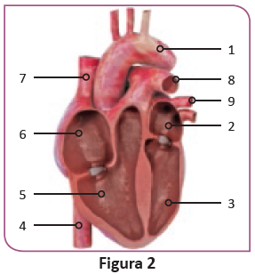
2. Observa a Figura 2 que representa o coração humano.
2.1 Legenda a figura, seguindo o exemplo dado.
Aurícula direita
Artéria aorta
Veia cava inferior
Veia cava superior
2.2 Depois de leres o texto, diz qual é a função do coração.
7
O sangue circula por todo o corpo com a ajuda de uma espécie de «bomba» que o impulsiona. O coração é constituído por um músculo, o miocárdio, que tem o tamanho aproximado de um punho fechado e está situado na cavidade torácica entre os dois pulmões.

3. A Figura 3 é um esquema simplificado da circulação do sangue no organismo.
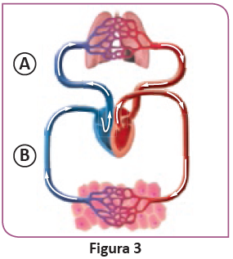
Completa os espaços do texto com os termos seguintes:
circulação sistémica • todas as células •
• circulação pulmonar • sangue venoso

A _______________________, representada por A, tem como grande objetivo transportar o _________________________ aos pulmões.
A _______________________, representada por B, conduz o sangue arterial a _______________________ do organismo.
4. Das frases seguintes, seleciona a que é falsa.
A. As artérias são vasos sanguíneos com paredes elásticas que transportam
o sangue para fora do coração.
B. Os capilares são vasos muito largos que ligam as artérias às veias.
C. As veias transportam o sangue de todas as partes do corpo até ao coração.

5. Na Figura 4, podes observar alguns comportamentos que não são muito saudáveis para o funcionamento do coração. Escreve uma pequena frase, descrevendo os comportamentos incorretos e o que farias para os corrigir.

6. Relembra o que aprendeste sobre o que fazer em caso de paragem cardiorrespiratória.
6.1 No conjunto de procedimentos do Suporte Básico de Vida, qual é a primeira regra a seguir? Seleciona a opção correta.
A. Posição lateral (de lado) da vítima.
B. Saber se a vitima está consciente (ver se consegue falar ou apertar a mão).
6.2 Seleciona a frase correta.
A. Devemos chamar o serviço de emergência médica no caso de a pessoa se
encontrar bem de saúde.
B. Devemos chamar o serviço de emergência médica se só conseguirmos colocar
primeiro a vítima na posição lateral (de lado) de segurança.
C. Devemos chamar o serviço de emergência médica no caso de a vítima não
responder, nem apresentar sinais de vida (respiração ou pulsação).
7. A eliminação das substâncias tóxicas ao organismo torna-se necessária, pois caso contrário o organismo acabaria por se envenenar a si próprio.
7.1 Completa a seguinte frase:
A função _______________ é responsável pela eliminação das substâncias tóxicas para o exterior.
7.2 Liga os sistemas aos produtos que eliminam.
Sistemas |  | Produtos
Pele | • • | Urina
Sistema respiratório | • • | Dióxido de carbono
Sistema urinário | • • | Suor

7.3 Legenda o sistema urinário representado na Figura 5, seguindo o exemplo dado.
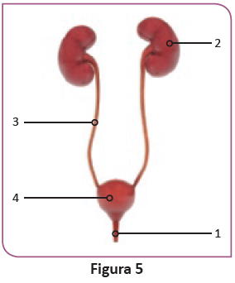
Rins
Uretra
Bexiga

8. A pele é o maior órgão do nosso corpo e tem várias funções. Identifica duas funções da pele.
A. Proteger o nosso corpo do meio exterior.
B. Eliminar substâncias tóxicas.
C. Evitar a regulação da temperatura do nosso corpo.
9. Das frases seguintes, seleciona a que representa um perigo para a saúde do sistema urinário.
A. O Miguel gosta tanto de brincar que quando está com os amigos aguenta até
à última para ir à casa de banho.
B. Beber água, pelo menos um litro e meio por dia, é fundamental para a saúde
do sistema urinário.
C. Comer muita carne é muito importante pois ela fornece muitas proteínas.
D. A Francisca caiu no chão e esfolou o joelho. Quando chegou a casa, estava
tão cansada que se esqueceu de tratar da ferida.
2
FIM

